Ахмедова Фируза Бадаутдиновна
МАОУ СОШ №11 им. Г.С. Титова
Структурное подразделение детский сад «Березка»
Учитель-логопед

Конспект итогового занятия по обучению грамоте
для детей старшего дошкольного возраста
«Посылка Феи Фонетики»

Цель: повторение и закрепление изученного материала.
Задачи:
- Закрепление понятий «гласный и согласный звуки», умения различать их на слух;
- Закрепление умения различать понятия «звонкий-глухой звуки»;
- Закрепление понятия «слог» и умения делить слова на слоги;
- Закрепление навыка анализа двусложных слов с двумя открытыми слогами со стечением согласных;
- Закрепление навыка определения места звука в словах;
- Закрепление навыка подбора слов на заданный звук;
- Закрепление навыка чтения слов и предложений с изученными буквами;
- Закрепление некоторых правил правописания (таких , как употребление прописной буквы в начале предложений и в именах собственных; точка в конце предложения);
- воспитывать умение слушать других, желание помогать друг другу.

Ход занятия:
Логопед: Ребята, у нас сегодня гости. Давайте поздороваемся. Давайте поприветствуем друг друга.
Здравствуй, солнышко – дружок ( руки вверх. Фонарики)
Здравствуй, носик, пятачок (показать указательным пальцем носик)
Здравствуйте, губки! (показать губки)
Здравствуйте, зубки! (показать зубки)
Губками «почмокали»
Зубками «пощёлкали»
Ручки вверх подняли
И ими помахали.
А теперь все вместе «здравствуйте» сказали! (говорим хором)
Стук в дверь (принесли посылку)
Логопед: К нам пришла посылка, а с ней письмо. Написано: «От Феи Фонетики» для детей гр. №15 «Светлячки». Давайте прочитаем письмо:

«Дорогие дети старшей группы «Светлячки»!
Пишет вам Фея Фонетика из волшебной страны Звуков! До меня дошли сведения, что вы очень любознательные ребята, любите слушать истории про меня, а еще любите заниматься. Я прислала вам посылку с сюрпризом. Но откроется она только тогда, когда вы выполните все задания, которые я вам приготовила. За каждое выполненное задание вы будете получать карточки, с помощью которых вы узнаете, что же лежит в посылке. Найти конверты с заданиями несложно, нужно лишь угадать, где они лежат. Мои волшебные помощники спрятали их у вас в группе. Отгадайте мои загадки и узнаете, где находятся конверты с заданиями. Желаю успеха!
С уважением, Фея Фонетика. »

Логопед: Ну, что, интересно узнать, что находится внутри посылки?
(Ответы детей)
Логопед: А вот и загадки здесь же, в письме. Давайте отгадаем первую загадку, чтобы узнать, где находится конверт.

Не куст, а с листочками
Не человек, а рассказывает,
Не рубашка, а сшита.

Дети: Книга!
Логопед: Где будем искать конверт с заданиями? (В книжном уголке)

Задание №1.
Логопед: Вместе с письмом Феи Фонетики в конверте лежит карточка с
изображением цветка.
Логопед: Ребята, вы узнали,что это за цветок?
Дети: Мак
Логопед: Давайте сосчитаем, сколько звуков в слове Мак. Какой первый
звук?
Дети: М-м-м…
Логопед: Правильно. Звук М. Давайте попробуем пропеть этот звук. М-м-м… Получается? А что нам мешает?
Дети: Губы
Логопед: Если мы не можем его пропеть, то это какой звук?
Дети: Согласный
Логопед: Твёрдый или мягкий?
Дети: Твёрдый
Логопед: Правильно! Какой второй звук в слове Мак?
Дети: Звук А
Логопед: Давайте попробуем пропеть этот звук.
Дети: А-а-а…
Логопед: Звук А можно пропеть, ему ничего не мешает. Какой это звук?
Дети: Гласный.
Логопед с детьми пробуют пропеть третий звук К и определяют, что он не поётся, а значит он согласный, твёрдый.
Логопед: Составьте схему слова.
Дети выкладывают фишками схему слова (Синий-красный-синий)
Логопед: Молодцы, ребята, справились с первым заданием. И за это вы получаете первую карточку (картинка игла).

Логопед: Слушайте следующую подсказку, где искать конверт с заданием:
Есть в комнате портрет,
Во всём на вас похожий.
Засмейтесь – и в ответ
Он засмеётся тоже.
Дети: Это зеркало! Надо искать там, где зеркало!

Задание №2.
Дидактическая игра «Рассади по вагончикам».
Логопед вскрывает конверт.
Логопед: Фея Фонетика просит рассадить животных по вагончикам.
Ребята, у нас в группе появился необычный поезд. Обратите внимание на его вагончики. Чем они отличаются друг от друга? (количеством окон в вагончиках). Хочу вам подсказать, что это не просто окна, а количество слогов в слове.
Определять, в каком вагончике будет ехать животное будем по количеству слогов в слове (1, 2, 3). Один слог - это вагончик с одним окошком, два слога – с двумя, три слога – три окошка, четыре слога-четыре окошка.

А рядом ждут пассажиры. Они ждут, пока их рассадят по вагонам. Вы выберете по одному пассажиру, которому поможете сесть в нужный вагончик, в зависимости от того, сколько слогов в его названии.(Слон, жираф, крокодил, черепаха).

Логопед: Молодцы, справились со вторым заданием. Получаем ещё одну карточку от Феи Фонетики(картинка с изображением гуся).

Логопед: Устали? Давайте теперь отдохнем.
На одной ноге постой-ка,
Будто ты солдатик стойкий,
Ногу левую – к груди,
Да смотри - не упади,
А теперь постой на левой,
Будто ты солдатик смелый.

Логопед: Слушайте следующую загадку.
В этом домике врачи
Ждут людей, чтоб их лечить.
Всем они помочь готовы -
Отпускают лишь здоровых.

Дети: Это больница ! Будем искать в Больнице!

Логопед: А это задание Фея Фонетика предлагает выполнить за столами.
(Найди место звука в слове).

Задание №3
Игра «Где спрятался звук?»
Логопед: На столах лежат карточки, которые разделены на три части: первая часть – начало слова, вторая – середина слова, третья – конец слова. И фишки разного цвета, которые обозначают звуки.
Первыми за стол сядут те, чьи имена начинаются на К, С, П.

Логопед: Я показываю картинку, называю изображенный на ней предмет. Ваша задача, определить место заданного звука в слове, закрывая фишкой один из трех квадратов на карточке, в зависимости от того, где находится звук: в начале, середине или конце слова.
Логопед: Молодцы, справились с третьим заданием. И за это вы получаете еще одну карточку (картинка с изображением ракеты).
Логопед: А вот еще одна загадка от Феи Фонетики:

Картины любим создавать,
Ещё чертить и рисовать.
Всё раскрашиваем сами
Разноцветными носами!
Дети: Это карандаши! Надо искать конверт там, где у нас лежат карандаши!
Задание № 4
Логопед: Составьте схемы предложений. (У Тани тапки. Аня поит кота. У Кати и Ани маки.)
Дети составляют схемы предложений.
Логопед: Мы с вами выполнили последнее задание и получаем за это последнюю карточку( картинка с изображением арбуза).
Вы собрали все карточки и теперь можете узнать, какой сюрприз приготовила Фея Фонетика. В полученных картинках зашифровано слово. Чтобы его разгадать, нужно определить первый звук в названии каждой картинки и найти соответствующую букву, которая обозначает этот звук.
У нас получилось слово ИГРА.
(Открываем посылку, в посылке настольная игра для группы и каждому задания для индивидуального выполнения дома)
Рефлексия.
Логопед: Ребята, скажите, вам понравилось сегодня выполнять задания Феи Фонетики? Что больше всего понравилось? С выполнением какого задания у вас возникли трудности?
Я предлагаю вам выбрать весёлый смайлик, если всё понравилось и вам было интересно. И грустный, если вы испытывали какие- то затруднения.
Все молодцы!

Приложения. Материалы к занятию.
- Цветные конверты с вложенными заданиями
Конверт 1. Картинка мака.
Конверт 2. Рассади животных по вагончикам.
Конверт 3. Найди, где спрятался звук?
Конверт 4. Составь схему предложений.

2. Письмо для распечатки.

«Дорогие дети старшей группы «Светлячки»!
Пишет вам Фея Фонетика из волшебной страны Звуков! До меня дошли сведения, что вы очень любознательные ребята, любите слушать истории про меня, а еще любите заниматься. Я прислала вам посылку с сюрпризом. Но откроется она только тогда, когда вы выполните все задания, которые я вам приготовила. За каждое выполненное задание вы будете получать карточки, с помощью которых вы узнаете, что же лежит в посылке. Найти конверты с заданиями несложно, нужно лишь угадать, где они лежат. Мои волшебные помощники спрятали их у вас в группе. Отгадайте мои загадки и узнаете, где находятся конверты. Желаю успеха! С уважением, Фея Фонетика».
3.Стихи-загадки для поиска конвертов.

- Не куст, а с листочками
Не человек, а рассказывает,
Не рубашка, а сшита.

- Есть в комнате портрет,
Во всём на вас похожий.
Засмейтесь – и в ответ
Он засмеётся тоже.

- В этом домике врачи
Ждут людей, чтоб их лечить.
Всем они помочь готовы -
Отпускают лишь здоровых.

- Картины любим создавать,
Ещё чертить и рисовать.
Всё раскрашиваем сами
Разноцветными носами!

Предметные картинки.






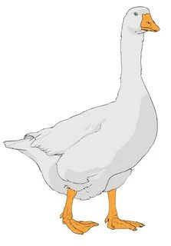


И Г Р А О У

Вагончики для задания 2(определения количества слогов в слове)
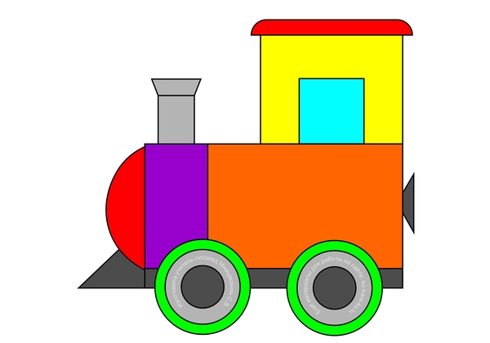
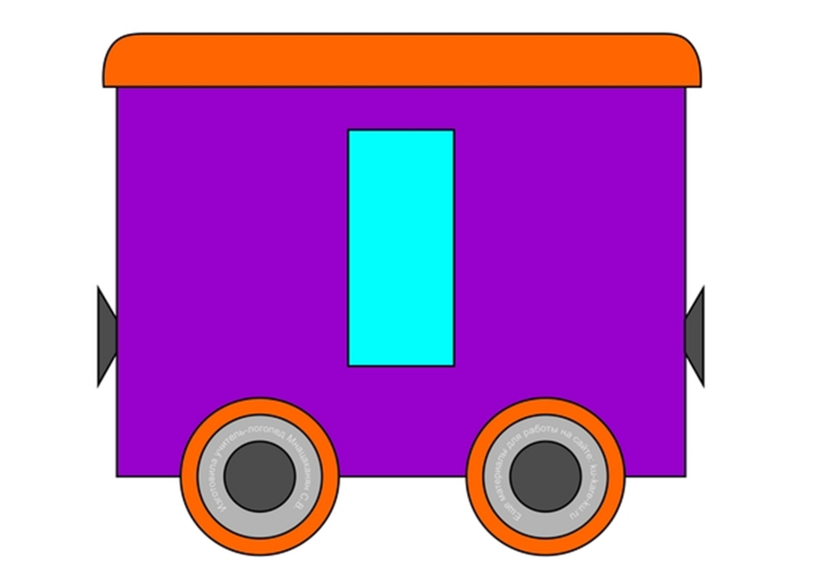

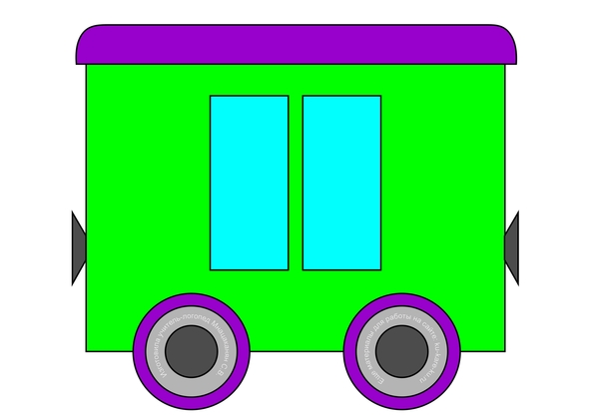

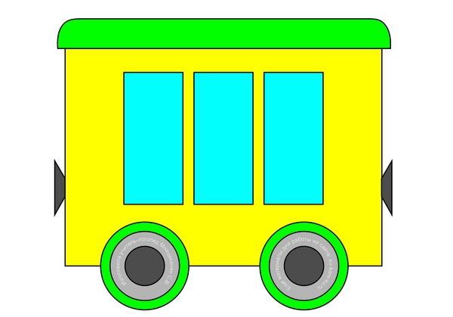

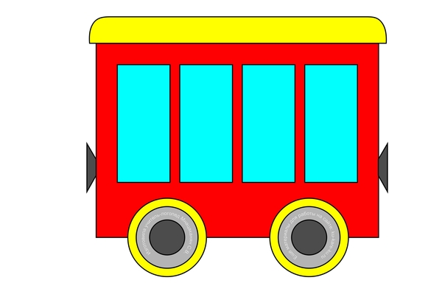
Схемы для определения места звука в слове:

Задания в конвертах:

Рассади животных по вагончикам.

Найди, где спрятался звук?

Составь схему предложений.

